**Uniwersytet w Siedlcach**

**Wydział Nauk Ścisłych**

**Kierunek Informatyka**

**Przedmiot: Architektura Systemów Komputerowych**

***Dokumentacja projektu***

**ŚWIATŁA DROGOWE**

**Opracował: Jakub Michalik, grupa 3,**

**I rok informatyki,**

**studia stacjonarne inżynierskie**

**Prowadzący:**

**Mgr. Inż Maciej Nazarczuk**

**Siedlce, rok akademicki 2024/2025, semestr zimowy**

Dokumentacja projektu świateł w SMS32 – Jakub Michalik

# Wprowadzenie

Niniejszy projekt dotyczy implementacji sterowania sygnalizacją świetlną w języku assemblera SMS32. Program obsługuje zmieniające się sygnały świetlne na podstawie wartości w rejestrach, wykorzystując przerwania i procedury do zmiany stanów świateł na pasach (piesi i samochody).

# Schemat blokowy

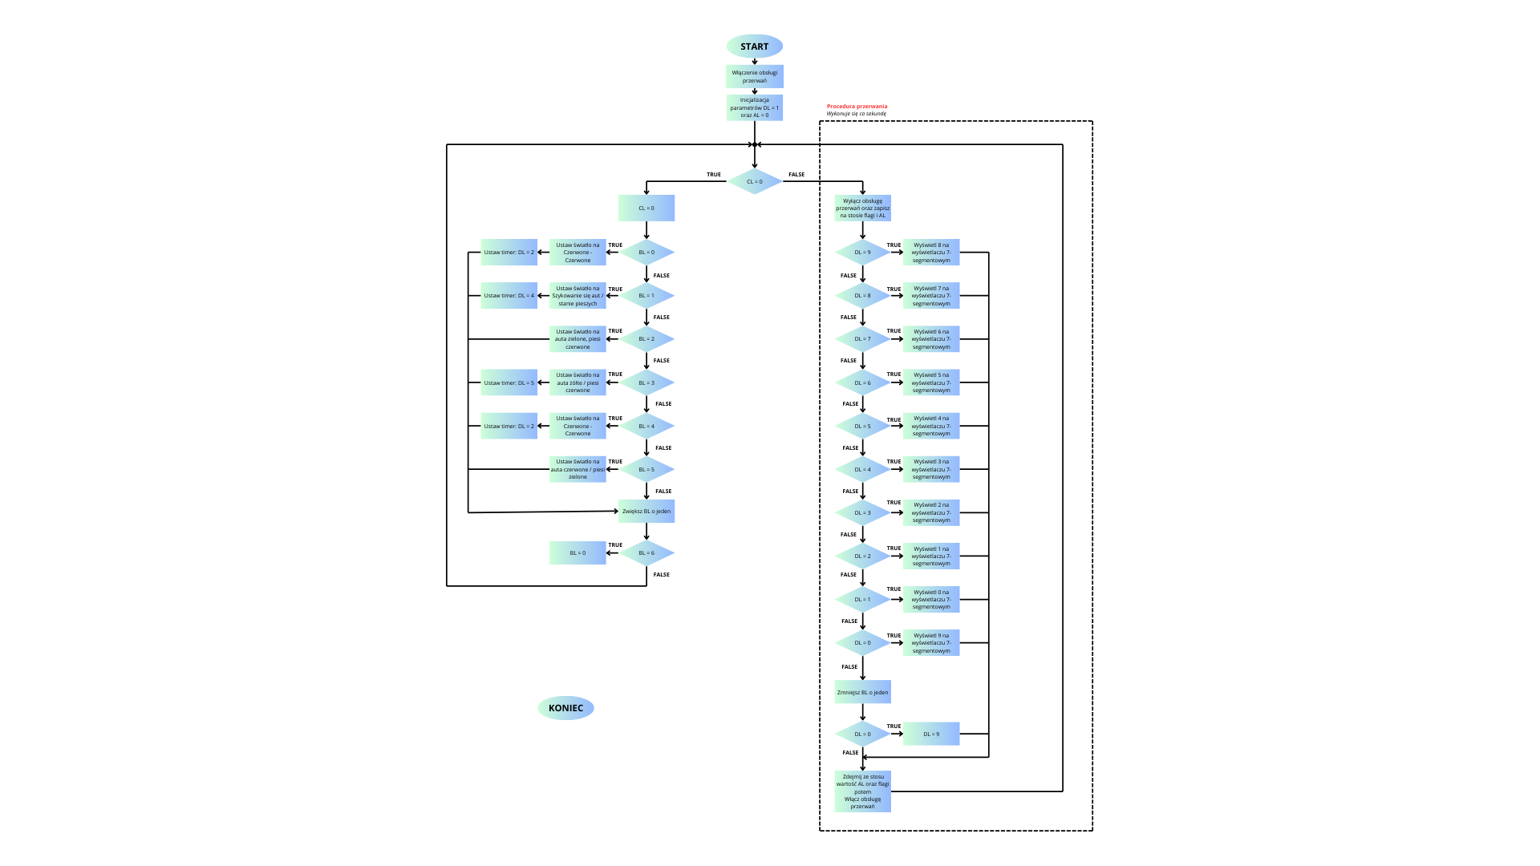

Schemat blokowy znajduje się w pliku ŚwiatłaProjekt_SchematBlokowy.pdf

# Opis działania programu i przyjęte założenia

Program steruje sygnalizacją świetlną za pomocą rejestrów i instrukcji warunkowych. Główne elementy programu to:

1. Wektory przerwań: Wektor przerwania zegara, który pozwala na manipulację stanami świateł w odpowiednich momentach.

2. Procedury sterujące: Użycie instrukcji CLI (zatrzymanie przerwań) i STI (włączenie przerwań) do kontrolowania dostępu do przerwań w czasie wykonywania programu.

3. Zmienność stanów świateł: Program kontroluje zmiany stanów świateł w zależności od wartości w rejestrach, zwykle w odpowiedzi na zmiany w timerze.

4. Komunikacja z urządzeniami: Przy pomocy instrukcji OUT, dane są wysyłane do portów, aby zmienić stan świateł.

5.Wszystko się powtarza w pętli.

Timer działa tylko w oparciu o liczby jednocyfrowe.

Ograniczenie czasowe zmiany: odliczanie od 9 do 0 (w sekundach)

Sekwencje świateł są zmieniane automatycznie.

Program się nigdy nie kończy ze względu na nieskończoną pętlę.

Warto zwrócić uwagę na różne odległości czasowe między poszczególnymi stanami świateł.

# Prezentacja interfejsu w programie

Na załączonym obrazku widać trzy główne okna programu odpowiadające kolejno (od lewej) za timer, światła pieszych (lewe) i światła aut na ulicy (prawe).

Liczba w timerze zmienia się co sekundę. Światła zmieniają się co parę sekund.

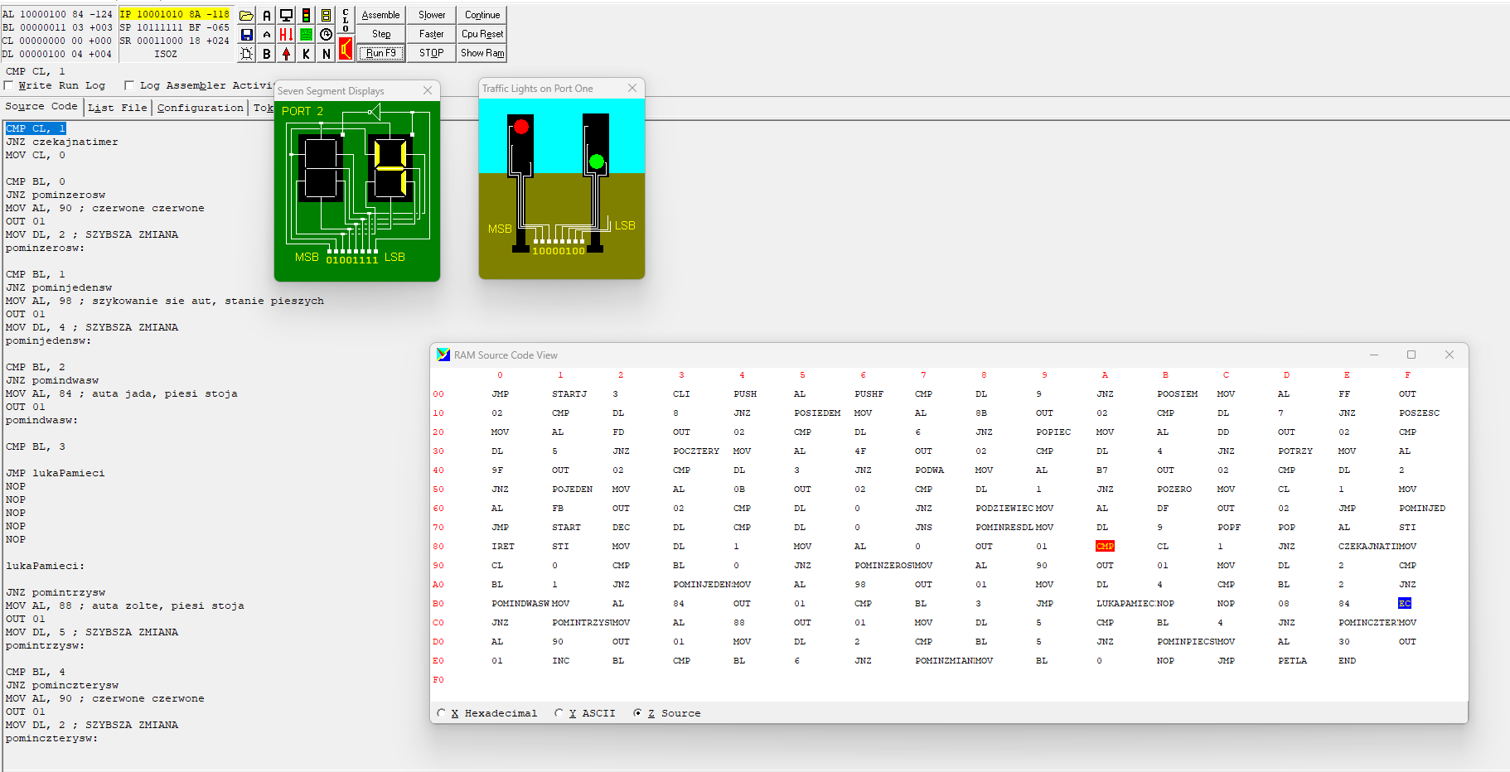

1. Wektory przerwań: Wektor przerwania zegara, który pozwala na manipulację stanami świateł w odpowiednich momentach.

Światła mają kolejne sekwencje powtarzane w pierścieniu Z6.

Przykład: [Wyłączone]🡪0->1->2->3->4->5->0->1->2->3->…

(Na start programu światła są wyłączone)

0. Piesi: Czerwone / Auta: Czerwone (przez 2 sekund)

1. Piesi: Czerwone / Auta: Żółte i Czerwone (przez 4 sekund)

2. Piesi: Czerwone / Auta: Zielone (przez 9 sekund)

3. Piesi: Czerwone / Auta: Żółte (przez 5 sekund)

4. Piesi: Czerwone / Auta: Czerwone (przez 2 sekund)

5. Piesi: Zielone / Auta: Czerwone (przez 9 sekund)

# Kod źródłowy

Poniżej znajduje się pełny kod programu implementującego sterowanie sygnalizacją świetlną.

JMP startj ; Skok za tablice wektorow przerwan  
DB 3 ; Wektor przerwania zegara  
  
ORG 3  
CLI ; WYLACZENIE PRZERWAN  
  
PUSH AL  
PUSHF  
  
CMP DL, 9  
JNZ poosiem  
MOV AL, FF  
OUT 02 ;wyswietleni 8  
poosiem:  
  
CMP DL, 8  
JNZ posiedem  
MOV AL, 8B  
OUT 02 ;wyswietleni 7  
posiedem:  
  
CMP DL, 7  
JNZ poszesc  
MOV AL, FD  
OUT 02 ;wyswietleni 6   
poszesc:  
  
CMP DL, 6  
JNZ popiec  
MOV AL, DD  
OUT 02 ;wyswietleni 5  
popiec:  
  
CMP DL, 5  
JNZ pocztery  
MOV AL, 4F  
OUT 02 ;wyświetleni 4  
pocztery:  
  
CMP DL, 4  
JNZ potrzy  
MOV AL, 9F  
OUT 02 ;wyswietleni 3  
potrzy:  
  
CMP DL, 3  
JNZ podwa  
MOV AL, B7  
OUT 02 ;wyswietleni 2  
podwa:  
  
CMP DL, 2  
JNZ pojeden  
MOV AL, 0B  
OUT 02 ;wyswietleni 1  
pojeden:  
  
CMP DL, 1  
JNZ pozero  
MOV CL, 1  
MOV AL, FB  
OUT 02 ;wyswietleni 0  
pozero:  
  
CMP DL, 0  
JNZ podziewiec  
MOV AL, DF  
OUT 02 ;wyswietleni 9  
podziewiec:  
  
JMP pominjed  
startj:  
JMP start  
pominjed:  
  
DEC DL  
CMP DL, 0  
JNS pominresdl  
MOV DL, 9  
pominresdl:  
  
  
POPF  
POP AL  
  
STI ; WLACZENIE PRZERWAN  
IRET  
  
start:  
STI  
MOV DL, 1 ; resetuje timer  
  
MOV AL, 0  
OUT 01  
  
PETLA:  
  
CMP CL, 1  
JNZ czekajnatimer  
MOV CL, 0  
  
CMP BL, 0  
JNZ pominzerosw  
MOV AL, 90 ; czerwone czerwone  
OUT 01  
MOV DL, 2 ; SZYBSZA ZMIANA  
pominzerosw:  
  
CMP BL, 1  
JNZ pominjedensw  
MOV AL, 98 ; szykowanie sie aut, stanie pieszych  
OUT 01  
MOV DL, 4 ; SZYBSZA ZMIANA  
pominjedensw:  
  
CMP BL, 2  
JNZ pomindwasw  
MOV AL, 84 ; auta jada, piesi stoja  
OUT 01  
pomindwasw:  
  
CMP BL, 3  
  
JMP lukaPamieci  
NOP  
NOP  
NOP  
NOP  
NOP  
  
lukaPamieci:  
  
JNZ pomintrzysw  
MOV AL, 88 ; auta zolte, piesi stoja  
OUT 01  
MOV DL, 5 ; SZYBSZA ZMIANA  
pomintrzysw:  
  
CMP BL, 4  
JNZ pominczterysw  
MOV AL, 90 ; czerwone czerwone  
OUT 01  
MOV DL, 2 ; SZYBSZA ZMIANA  
pominczterysw:  
  
CMP BL, 5  
JNZ pominpiecsw  
MOV AL, 30 ; auta staja, piesi ida  
OUT 01  
pominpiecsw:  
  
INC BL  
CMP BL,6  
JNZ pominzmianebl  
MOV BL,0  
pominzmianebl:  
  
czekajnatimer:  
NOP  
JMP PETLA  
  
END

# Spis Treści *

1. **Strona tytułowa**

2. **Wprowadzenie**

* Cel projektu
* Zakres realizacji

3. **Schemat blokowy**

* Lokalizacja pliku schematu blokowego

4. **Opis działania programu i przyjęte założenia**

* Wektory przerwań
* Procedury sterujące
* Zmienność stanów świateł
* Komunikacja z urządzeniami
* Timer i odliczanie czasu
* Sekwencje świateł

5. **Prezentacja interfejsu w programie**

* Opis głównych okien programu
* Zmiany stanu świateł i timera

6. **Przykład sekwencji świateł**

* Kolejne stany świateł w pierścieniu Z6
* Szczegółowe czasy trwania poszczególnych stanów

7. **Kod źródłowy**

* Pełna implementacja programu w języku SMS32

*Spis treści został wygenerowany za pomocą ChatGPT z modelem v2